Lunes
09
de enero

Sexto de Primaria
Historia

Alejandro Magno: un niño nutrido por la cultura griega

Aprendizaje esperado: investiga aspectos de la cultura y la vida cotidiana del pasado y valora su importancia.

Énfasis: investiga aspectos de la cultura y la vida cotidiana del pasado y valora su importancia.

¿Qué vamos a aprender?

Investigarás aspectos de la cultura y la vida cotidiana del pasado y valorarás su importancia.

Para explorar más sobre el tema, puedes consultar el libro de texto de Historia de 6º se explica el tema a partir de la página 51.
https://libros.conaliteg.gob.mx/20/P6HIA.htm#page/51

¿Qué hacemos?

La educación que recibió Alejandro Magno fue muy importante para llegar a ser lo que fue: el más grande conquistador de la Antigua Grecia.

De Alejandro Magno se destaca su genio militar y sus conquistas, pero casi no se menciona su educación, la cual fue determinante en el desarrollo de ideas, valores y conductas de una persona.

Para la actividad de inicio vas a necesitar dos caballetes. Un caballete va a ser Alejandro Magno y el otro va a ser un estudiante.

Vamos a comparar la educación que recibió Alejandro Magno con la educación que recibimos nosotros.

Cuando hagas las comparaciones, reflexiona cómo influyen las disciplinas enseñadas a Alejandro Magno en el enriquecimiento de su cultura, espíritu y valores.

Irás registrando las comparaciones en dos mapas conceptuales.

Actividad 1.

Dibuja al centro de su hoja de cuaderno a Alejandro Magno.

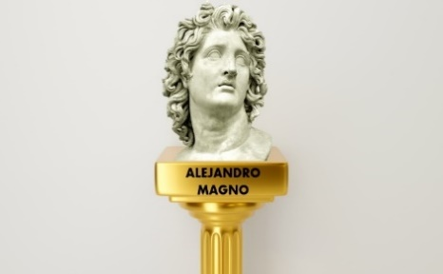

Y en otra hoja dibújate tú en el centro.

¿Qué te parece si comenzamos leyendo lo que dice tu libro de texto Historia en la página 51?

“Alejandro Magno nació en Macedonia, una polis griega. Fue hijo del rey Filipo II. Su educación estuvo a cargo del filósofo griego Aristóteles, quien le enseñó retórica, literatura, política y ciencias. Fue instruido en estrategias militares para la defensa de su reino.

Al morir su padre, formó un ejército con el que conquistó una vasta región. Su imperio llegó hasta la actual India. Llevado por el deseo de unir a vencedores y vencidos, intentó dar a todos el mismo trato y, para ello, respetó sus costumbres e incluso reforzó su ejército con soldados a los que había combatido, como los persas. Murió a los 32 años, en el 323 a. C., y el imperio se diluyó. Por causa de la expansión de su imperio, se difundió la cultura griega en todos los territorios conquistados, con lo que surgió la civilización helénica”.

Alejandro recibió una educación muy completa desde que era pequeño. Fue educado en un contexto donde la educación militar era fundamental, por lo que su madre contrató al pedagogo Leónidas para que lo educara física y militarmente.

Las situaciones y circunstancias del tiempo y el lugar donde creció demandaban una educación que considerara la enseñanza de estrategias de guerra, dominio de armas y un buen entrenamiento físico.

Como parte de su educación física, recibió enseñanzas enfocadas en tácticas militares y el dominio de armas. Por el contrario, la educación física que recibimos nosotros, está enfocada al entrenamiento físico para la salud, el bienestar y el desarrollo de la motricidad.

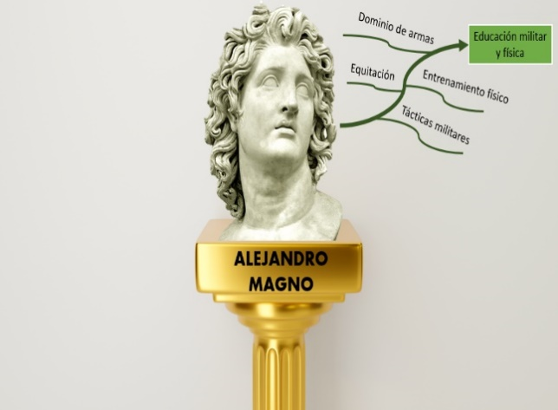

Leónidas, como ciudadano espartano, le transmitió rigor, disciplina para la práctica del ejercicio físico, hábitos alimenticios sencillos y poco abundantes, a portar ropa ligera y un carácter de sencillez y austeridad. También fue instruido en política, y no es para menos, era el heredero al trono del Rey Filipo II de Macedonia, que, aunque por un tiempo estuvieron alejados, ya entrado en la adolescencia empezó a acompañar a su padre en operaciones militares. Tuvo a un magnífico mentor que le instruyó en política: Aristóteles.

El rey de Macedonia, Filipo, quería la mejor educación para su hijo y, si recuerdas, en esa época en que la Grecia clásica alcanzó su esplendor, muchos de sus más grandes pensadores estaban en su auge.

Alejandro recibió educación política con la intención de que adquiriera las habilidades necesarias para regir con base en la justicia, la tolerancia, y formación en retórica para comandar y guiar tropas, es decir, la habilidad para pronunciar discursos que animaran a sus tropas a continuar con las conquistas y, lo más importante, la habilidad para tomar decisiones como gobernante.

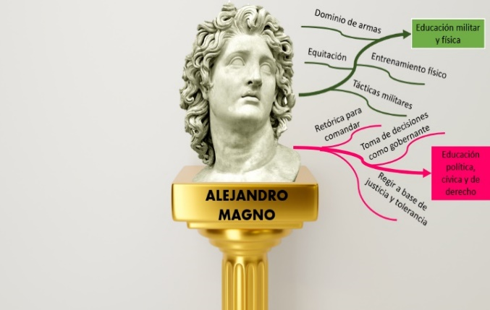

Su educación política y militar le permitió lograr la conquista de diversos pueblos y, aunque su imperio duró muy poco, sus hazañas perdurarían a lo largo de la historia.

Nuestra educación ética y cívica gira en torno a la práctica de valores, a la toma de decisiones individuales y colectivas, al conocimiento de derechos y obligaciones como ciudadanos de un país y a conducirnos con ética. Una formación que está pensada para educar a un ciudadano y no a un monarca, como en el caso de Alejandro.

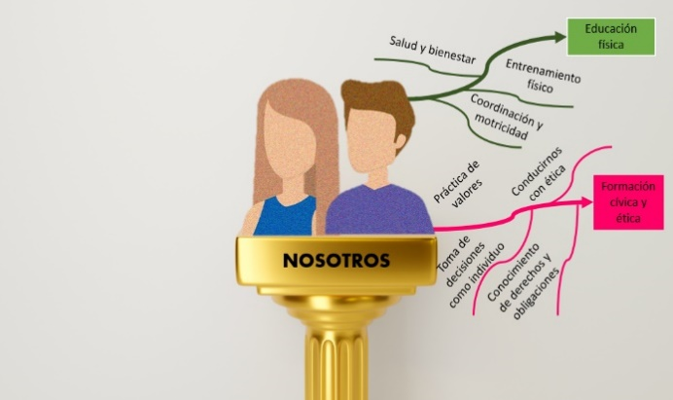

Alejandro llevaba una copia de la Ilíada a donde quiera que iba, pero este amor por la epopeya griega escrita por Homero no le surgió de la nada, sino que, en gran medida, es consecuencia de la educación que recibió.

De niño tuvo un ayo llamado Lisímaco que, a modo de juegos de rol, le enseñó a identificarse con el héroe troyano, cuestión que quedó tan marcada en su vida que, al iniciar sus campañas militares, uno de los primeros lugares que visitó fue Troya.

Fue educado en la literatura griega clásica, con la lectura de poemas épicos, líricos y trágicos, lo que le permitió desarrollar una admiración por Aquiles y una reflexión sobre los textos que leía.
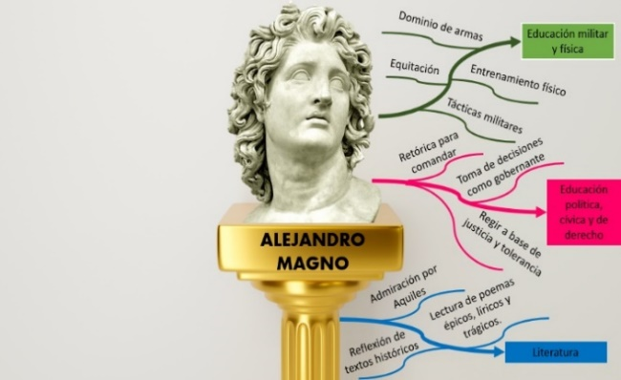

Nosotros, al igual que Alejandro, podemos tener algún texto que haya marcado nuestro espíritu y nuestra forma de ver la vida; por ello es importante el fomento a la lectura.

Aristóteles también enseñó a Alejandro la observación de los seres vivos, pues Aristóteles pensaba que se debía conocer el mundo a través de la observación y la experimentación. Las enseñanzas de Aristóteles en el campo de las ciencias y la medicina marcaron de manera particularmente significativa a Alejandro.

Por la influencia que ha ejercido el pensamiento griego en la construcción del conocimiento moderno, y aunque se han agregado nuevos hallazgos, en la actualidad seguimos estudiando a los seres vivos, los fenómenos naturales y el proceso del conocimiento científico.

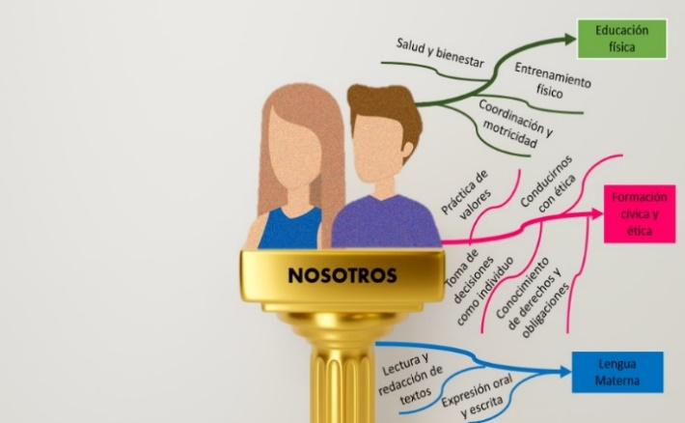

En el esquema de Alejandro, podemos agregar el estudio de la medicina y su aplicación en el tratamiento de heridas.
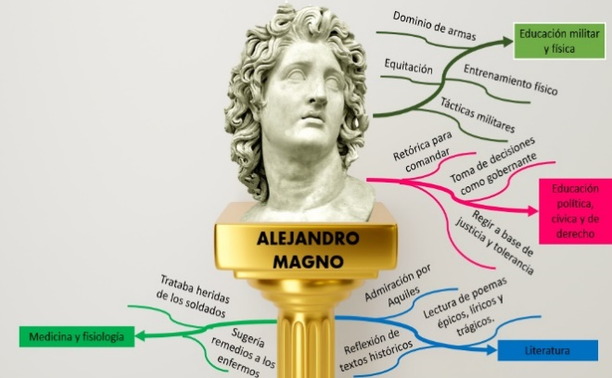

Por otro lado, en el esquema del estudiante podemos anotar el estudio de las ciencias naturales y de los seres vivos.

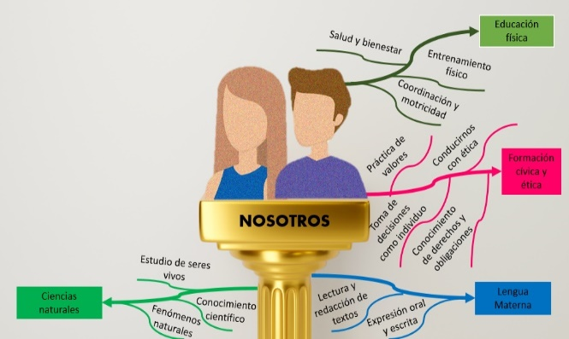

Alejandro fue educado en el entendimiento de las matemáticas y la astronomía. Y como dato curioso se puede mencionar que Menecmo, uno de sus mentores, le respondió a Alejandro que para el estudio de la geometría sólo había un camino, esto porque Alejandro le preguntó por qué la geometría era tan difícil y que si no había un camino fácil para aprenderla.

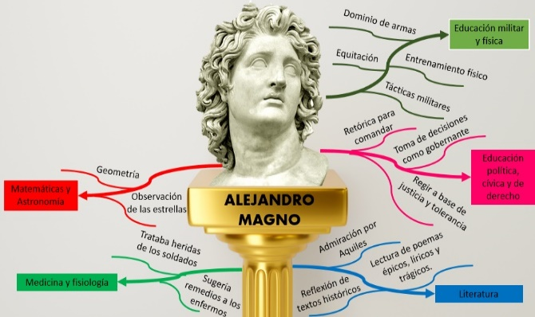

Debido a la trascendencia de los pensadores griegos, podemos decir que ramas como la aritmética y la geometría se sigan estudiando en la educación básica. Nosotros, por ejemplo, estudiamos las matemáticas a partir del análisis y la resolución de desafíos matemáticos.
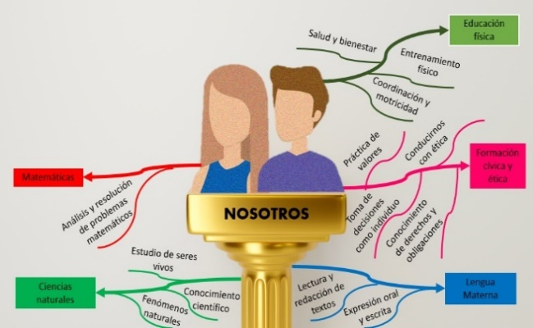

A Alejandro también se le enseñó acerca de la geografía de los territorios aledaños al Mediterráneo. Aristóteles le educó en el conocimiento de los territorios que, hasta ese momento, eran conocidos por los griegos, pero Alejandro, al iniciar sus campañas militares y con esta idea de llegar y conquistar el fin del mundo, se dio cuenta de que el territorio que le había enseñado Aristóteles se quedaba pequeño a comparación de los territorios que él alcanzó a conocer.

Aristóteles platicaba también con Alejandro acerca de los pueblos persas y sus conquistas. Para Aristóteles, los pueblos orientales no dejaban de ser bárbaros, diestros en las armas, y creía que los helenos o griegos eran superiores en pensamiento.

Alejandro, a través de sus viajes por Asia, demostró que los orientales no sólo eran diestros en las armas, sino que también tenían un pensamiento avanzado, del cual estaba interesado en aprender; no por nada, cuando llegó a Babilonia se quedó sorprendido con la belleza y estructura del lugar.

Alejandro fue producto de la filosofía que lo formó, pues logró superar y romper la idea de que los persas eran bárbaros para adoptar su pensamiento y creencias, y fusionarlos con el pensamiento griego. Incluso se le debe el que el pensamiento griego haya llegado a expandirse a otros territorios y, con ello, haya adquirido mayor fuerza.

En el esquema, Anota que Alejandro recibió enseñanzas en disciplinas como Historia, Geografía y Filosofía, lo que le ayudó a entender y ampliar su visión sobre el mundo que conocía y que conoció.

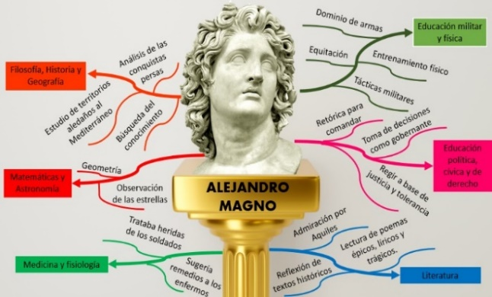

Y en el esquema como estudiantes podemos agregar que, de igual manera, recibimos educación en Historia y Geografía para el reconocimiento de hechos históricos y espacios geográficos. Podría ser interesante recibir educación filosófica para ampliar nuestra comprensión sobre el conocimiento.

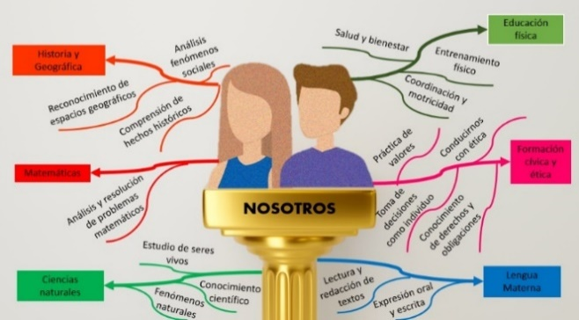

Para terminar podemos mencionar que Alejandro poseía una gran admiración hacia el arte, especialmente hacia el teatro y la escultura.

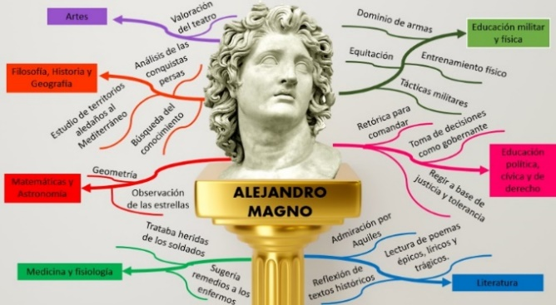

En nuestra educación está también presente el estudio y la apreciación de las artes, especialmente para desarrollar la expresión artística en sus diversas formas.

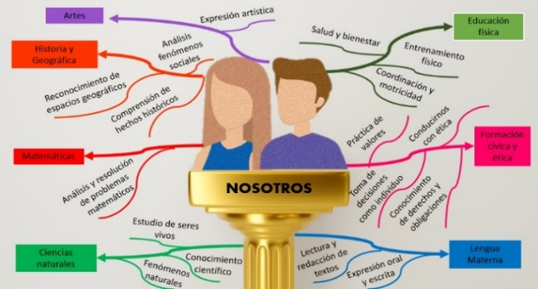

Para finalizar, podemos realizar algunas reflexiones y contestar las preguntas iniciales:

- ¿Por qué es importante la educación para una persona?
- ¿Qué tiene que ver la educación con Alejandro Magno?

Cuando estudiamos a un personaje histórico, por lo general se nos muestran las hazañas que logró o los eventos históricos en los que participó, pero rara vez ahondamos en su lado humano, lo cual es importante, pues nos permite entender a la persona, al ser humano, detrás de la Historia.

La educación es el principio gracias al cual la comunidad humana conserva y transmite la singularidad cultural de su sociedad, por lo que la educación que recibamos dependerá del contexto histórico en el que vivamos.

Alejandro Magno creció con la idea de ser un héroe como Aquiles, y eso le llevó a lograr grandes hazañas militares que le permitieron formar un gran imperio.

Al finalizar su esquema, a modo de reflexión contesten las siguientes preguntas, como si estuvieran entrevistando a Alejandro Magno:

- ¿Quiénes son tu padre y tu madre?  - ¿Cuándo naciste y dónde?  - ¿Qué tipo de educación recibiste?  - ¿Cómo influyó la educación que recibiste en el logro de la formación de un imperio?  - ¿Por qué fue importante para ti la fusión entre la cultura griega y la oriental?  - ¿Qué territorios lograste conquistar?  - ¿Por qué eres considerado uno de los personajes más relevantes de la edad antigua?  - ¿Qué consejo le darías a quien quiera imitar tus hazañas? | 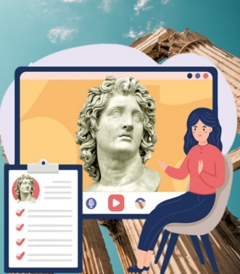

Para desarrollar la entrevista, puedes apoyarte en la clase “La Grecia Helenística” o consultar alguna fuente de información confiable o tu libro de texto.

Si en tu casa hay libros relacionados con el tema, consúltalos. Así podrás saber más. Si no cuentas con estos materiales no te preocupes. En cualquier caso, platica con tu familia sobre lo que aprendiste, seguro les parecerá interesante.

¡Buen trabajo!

Gracias por tu esfuerzo.

Para saber más:
Lecturas
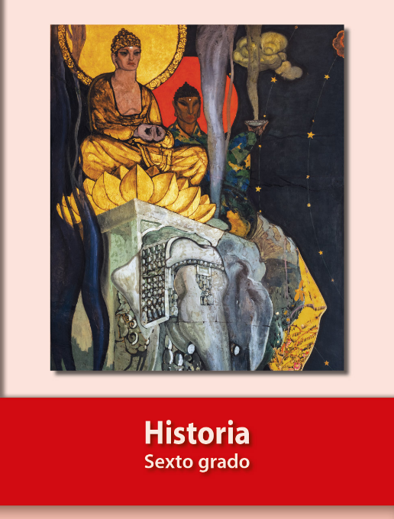
https://libros.conaliteg.gob.mx/20/P6HIA.htm

